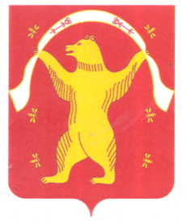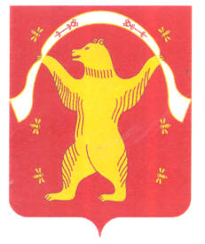

БАШКОРТОСТАН РЕСПУБЛИКАhЫ
МИШКЭ РАЙОНЫ
МУНИЦИПАЛЬ РАЙОНЫНЫН
УРЪЯЗЫ
АУЫЛ СОВЕТЫ
АУЫЛ БИЛЭМЭhЕ
СОВЕТЫ

СОВЕТ
СЕЛЬСКОГО ПОСЕЛЕНИЯ
УРЬЯДИНСКИЙ
СЕЛЬСОВЕТ
МУНИЦИПАЛЬНОГО РАЙОНА
МИШКИНСКИЙ РАЙОН
РЕСПУБЛИКИ БАШКОРТОСТАН

КАРАР РЕШЕНИЕ

«07» апрель 2021 йыл № 148 «07» апреля 2021 года

О внесении изменений в решение Совета сельского поселения Урьядинский сельсовет муниципального района Мишкинский район Республики Башкортостан от «26» ноября 2019 № 28 «Об установлении земельного налога» на территории сельского поселения Урьядинский сельсовет муниципального района Мишкинский район Республики Башкортостан
В соответствии с Федеральным законом от 29.09.2019 года № 325-ФЗ (в редакции Федерального закона от 26.03.2020 № 68-ФЗ) «О внесении изменений в части первую и вторую Налогового кодекса Российской Федерации», и в целях приведения муниципальных нормативных правовых актов в соответствии с действующим законодательством Российской Федерации, Совет сельского поселения Урьядинский сельсовет муниципального района Мишкинский район Республики Башкортостан четвертого созыва РЕШИЛ:
1.Внести в решение Совета сельского поселения Урьядинский сельсовет муниципального района Мишкинский район Республики Башкортостан от «26» ноября 2019 № 28 «Об установлении земельного налога на территории сельского поселения» (в редакции решения Совета сельского поселения от 26.11.2020 № 114) следующие изменения:
- признать утратившими силу пункты 4, 4.1, 4.2, 4.3
2. Настоящее решение вступает в силу со дня его официального опубликования.
3. Настоящее решение обнародовать на информационном стенде в здании администрации СП Урьядинский сельсовет муниципального района Мишкинский район Республики Башкортостан по адресу: 452332, Республика Башкортостан, Мишкинский район, д.Урьяды, ул. Фатхинурова, 22 и разместить в сети Интернет на официальном сайте сельского поселения Урьядинский сельсовет муниципального района Мишкинский район Республики Башкортостан www.mishkan.ru.

Глава сельского поселения Р.Т.Загитов

